.
INTERNACIONALES
CONFERENCISTA | PAIS/AFILIACION | PERFIL | FOTO
Phd. JONATHAN SINGER | ESTADOS UNIDOS  Asociación Americana de Suicidologia  Universidad.  Loyola University of Chicago | Profesor Asociado, Loyola University of Chicago. Se graduó de la Universidad de Texas-Austin con su MSW en 1996. Su experiencia incluye el trabajo en una unidad móvil de intervención de crisis para jóvenes suicidas, homicidas y activamente psicóticos; proporcionando terapia individual y familiar basada en el familia. Director fundador de un centro de desarrollo infantil temprano donde los padres y los niños de 0 a 3 años de edad. En 2008, el Dr. Singer se unió a la facultad de trabajo social de la Universidad de Temple, donde enseñó habilidades de práctica básica y comportamiento humano en el entorno social en el programa de BSW, y trastornos emocionales de niños y adolescentes, y práctica clínica avanzada. El Dr. Singer se unió a la facultad de trabajo social de la Universidad Loyola de Chicago como profesor asociado en 2015. Es presidente del comité de práctica de la especialidad de niños, adolescentes y jóvenes de la National Association of Social Worker's Child, Adolescent, and Young Adult, y presidente del Council on Social Work Education's Council on Publications.  El Dr. Singer es el autor de 45 publicaciones, incluyendo el libro Suicidio en las Escuelas 2015: Una guía para el profesional sobre prevención, evaluación, intervención y postvención en múltiples niveles. Ha dado más de 100 presentaciones académicas y de educación continua a nivel nacional para las Fuerzas Armadas de los Estados Unidos, agencias comunitarias de salud mental, distritos escolares y organizaciones de trabajo social clínico.  Presidente de la Asociación Americana de Suicidología.  • Coautor del libro "Suicide in Schools: A Practitioner's Guide to Multi-level Prevention, Assessment, Intervention, and Postvention".  • Certificado en desensibilización y reprocesamiento por movimientos oculares (EMDR) y terapia familiar basada en el apego (ABFT).  •Especialista en intervenciones para jóvenes suicidas y acoso cibernético.  • Miembro fundador de #SPSM, comunidad en línea para la prevención del suicidio. | 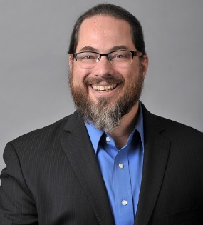
Phd. C. VICTOR JAVIER NAVARRO IÑÍGUEZ | ESPAÑA  Uned  Policía de Cartagena | Criminólogo, Policía Local de Cartagena (España).  Profesor Tutor Universidad Nacional a Distancia Cartagena (UNED) y Colaborador de diversos medios de comunicación en Radio, Televisión y Prensa. En el año 2019 fue galardonado con el Premio Nacional de Buenas Prácticas en la categoría de Perseverancia y Esfuerzo por su trabajo de prevención hacia diferentes problemáticas juveniles y el suicidio. | 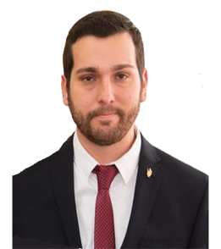
Phd. LORENA CAMPO ARAUZ | ESPAÑA  Universidad de Barcelona  Red Iberoamericana de Suicidología  REDISUI | PhD en Salud, Psicología y Psiquiatría por la Universitat Rovira i Virgili, Barcelona, España. Magíster en Estudios de la Cultura, Especialista Superior en Derechos Humanos, mención Políticas Públicas. Psicóloga Clínica. Licenciada en Antropología. Docente universitaria e investigadora. Miembro del grupo de investigación GRAFO de la Universidad Autónoma de Barcelona. Es representante de Ecuador para el abordaje del suicidio en la Asociación de Suicidología de Latinoamérica y El Caribe (ASULAC) desde el 2018 y miembro cofundadora Red Iberoamericana de Suicidología (REISUI). Coordinadora del curso avanzado “Suicidio en Ecuador: un análisis desde los derechos humanos” de la Universidad Andina Simón Bolívar de Ecuador. Autora de libros como: Etnografías del suicidio en América del Sur, Diccionario básico de Antropología; Despedirse de uno mismo. Pérdida y duelo en enfermedades estigmatizantes. El caso de personas con Hansen y; Memorias en movimiento: testimonios corporales sobre el diagnóstico del "trastorno bipolar". Y los artículos: “Estudio paralelo del suicidio en el Ecuador como proceso ritual de significación” (2015) La cadena de los suicidas. Relatos de vida y muerte en un valle de Quito (2017). Narrativa de la Memoria como elemento de formación comunitaria en una población de Quito (2015). Diálogos en movimiento: reflexiones teórico- metodológicas de la danza como recurso de investigación interdisciplinar (2018). Invisibilización en puntos suspensivos: Percepciones del espacio vital en la infancia y en adultos mayores de tres comunidades (2019). Su enfoque es transdisciplinario. | 
Mg. LERY MARLENE BENTANCURT PEREZ | MEXICO  Red Iberoamericana de Suicidología REDISUI | Licenciada en Psicología , Master en Psicoterapia Gestalt , Maestría en Psicología Clínica , Suicidóloga , Psicoanalista .  Docente universitaria invitada en varias universidades e instituciones educativas de México (Universidad Iberoamericana, Universidad de Guanajuato, Universidad Marista de Querétaro, Universidad Autónoma del Carmen, Universidad Vizcaya de Tepic, Contacto con Empatía S.C., Instituto Gestalt Utopía, Sociedad de Psicoanálisis de León A.C., Colegio de Estudios Científicos y Tecnológicos del Estado de Guanajuato, entre otras).  Conferencista y capacitadora nacional e internacional, en instituciones privadas, pública y gubernamentales sobre temas de: Prevención, Atención y Postvención de Suicidio; Intervención en Crisis; Prevención de Conductas de Riesgo; Psicología de Emergencias y Desastres; Intervenciones Comunitarias; Asesoramiento para la Elaboración de Protocolos.  Ha impartido conferencias y cursos en países como: Brasil, Argentina, Uruguay, Chile, Ecuador, Cuba y México.  Miembro fundadora y ex-vicepresidente de ASULAC (Asociación de Suicidiología de Latinoamérica y el Caribe).  Miembro fundadora y ex presidente de la Asociación Mexicana de Suicidología A.C. (AMS)  Miembro fundadora del Frente Nacional para la Prevención del Suicidio (FNPS), en México  Miembro fundadora del Grupo de Ayuda Humanitaria en Psicología de la Emergencia en Desastres (GAHPED, México). | 
Phd. LEONARDO DORONY SATURNO | MEXICO  Red Iberoamericana de Suicidología REDISUI | Licenciado en Psicología, Posgrado en Desarrollo Humano, Psicología Social y Comunitaria. Especialidad en Grupos e Instituciones, Socioanalista, Psicología de la Emergencia y Conductas de Riesgo. Formación en Psicoanálisis Vincular, Terapia Familiar, entre otros. Doctorado en Psicoterapia. Investigador y Docente Universitario a nivel de Licenciatura, Maestría y Doctorados en Psicología Clínica, Organizacional y Educación a nivel Nacional e Internacional.  Asesor de Políticas Públicas en prevención y promoción de la salud, en políticas educativas y la conformación de comunidades educativas. Asesor en políticas en Seguridad Pública, Presidente del National Emergency Number Association NENA 911 para México y Latinoamérica, Formador en Intervención en Crisis y prevención de la conducta y el comportamiento suicida, así como acoso sexual y otras formas de violencias. Asesor para Empresas, Comunicación Empresarial, Cultura y Clima Organizacional, Trabajo de Equipos y Alta Dirección. Manejo y Mediador de Conflictos, Salud Laboral y Prevención de Accidentes y Gestión de Riesgos entre otros. Talleristas y Conferencista a nivel nacional e internacional. Miembro Fundador de REDISUI (Red Iberoamericana de Suicidología) Miembro fundador de ASULAC (Asociación de Suicidiología de Latinoamérica y el Caribe). Fundador del Frente Nacional Para la Prevención del Suicidio MX, Fundador de GEIVIP (Grupo de Estudio e Investigación sobre la Violencia e Impacto Psicosocial) y del FIdeOE (Federación Iberoamericana de Orientadores de la Educación) CUBA y Fundador del Grupo GAHPED (Grupo de Ayuda Humanitaria en Psicología de la Emergencia en Desastres). Publicaciones varias en Revistas, Artículos y Libros. | 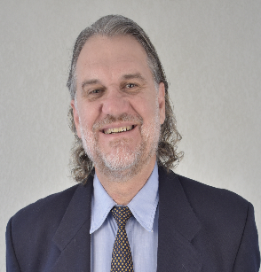

NACIONALES
CONFERENCISTA | PAIS/AFILIACION | PERFIL | TITULO
Phd. Miguel De Zubiria Samper | COLOMBIA  Fundación Internacional de Psicología Afectiva FIDPA | Psicólogo, Magíster Honoris Causa en Desarrollo Intelectual y Educación y Doctor en Investigación Educativa. Sus trabajos originales sobre el aprendizaje humano y la enseñanza lo llevaron a formular el enfoque pedagógico conocido como Pedagogía Conceptual.  Sus trabajos de los últimos años se focalizan en la afectividad humana. Es autor de varios Instrumentos de diagnóstico psicológico y pedagógico. Autor de más de veinte libros. Fundador y Director Científico de la Fundación Internacional de Pedagogía Conceptual Alberto Merani (FIPCAM), junto con José Brito (Quito).  Creador del enfoque pedagógico Pedagogía Conceptual.  Presidente de la Academia Colombiana de Pedagogía y Educación.  Presidente de la Liga colombiana por la vida contra el suicidio.  Fundador del Instituto Alberto Merani. | 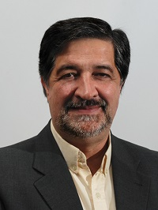
Phd. Bernardo Useche | COLOMBIA  Colegio Colombiano de Psicólogos | Psicólogo de la Universidad Nacional de Colombia (1976), con títulos de Maestría (1991) y Doctorado (1995) del Instituto para Estudios Avanzados en Sexualidad Humana de San Francisco, California y PhD en Salud Pública de la Universidad de Texas en Houston (2010).  Bernardo fue profesor durante 25 años en la Universidad de Caldas (1976-2001), de donde se retiró siendo Profesor Titular de Sexología en el Programa de Medicina. Luego, trabajó durante 7 años como Investigador Asociado y Sénior en la Escuela de Salud Pública de la Universidad de Texas.  Colpsic le otorgó el Premio Nacional de Investigación Científica en Psicología 2014 y en el mismo año recibió la Medalla de Reconocimiento por su contribución a la Terapia Sexual y la Sexología Clínica en América Latina del Instituto Paulista de Sexualidad en Brasil.  Autor de más de 50 publicaciones en revistas nacionales y extranjeras. Al momento de su elección como Presidente del Colegio Colombiano de Psicólogos - Colpsic (octubre 2017) se desempeñaba como Director del Centro de Investigaciones en Ciencias de la Salud y Psicosociales de la Universidad Autónoma de Bucaramanga. Actualmente también es el Vicepresidente de la Asociación Colombiana de Salud Pública. | 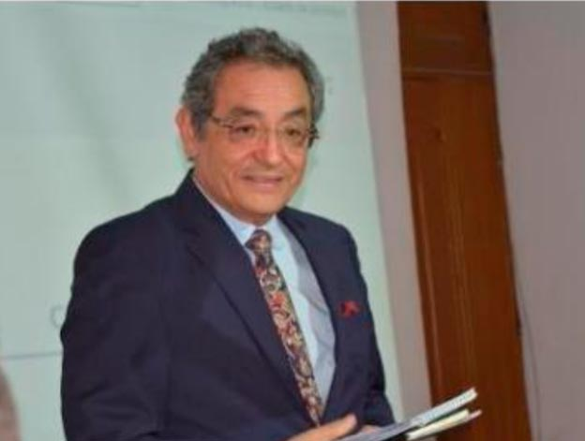
Mg. Phd. C Nidia Johanna Bonilla Cruz | COLOMBIA  Universidad Simón Bolívar sede Cúcuta | Líder de investigadora del Programa de psicología Universidad Simón Bolívar, Categorizada en Colciencias como asociada, investigadora en suicidología en adolescentes, Psicóloga de la Universidad de Pamplona, Especialista en Gerencia Social de la universidad Simón Bolívar, Magíster en Neuropsicología y educación(a), Magister en ciencias en mención de orientación de la conducta, Centro de investigaciones Psiquiatricas, psicologicas y sexologicas de Venezuela CIPSV, Doctorante en psicología de la universidad de Baja California. Miembro asociado de ASULAC e integrante de la red iberoamericana de Suicidología | 
Mg. C. Silvana Velásquez Agudelo | COLOMBIA  Fundación ANDA | Psicóloga egresada de la Universidad Cooperativa de Colombia- Maestrante de Psicología Clínica y de la Salud de la Universidad Iberoamericana de México. Representante Legal de la Fundación ANDA, la cual trabaja en la identificación, prevención y postvención de la conducta suicida.  Su experiencia durante los últimos nueve años se ha centrado en la identificación temprana, prevención y postvención de la conducta suicida a través de diferentes Instituciones, tales como; La Red Mundial de Suicidólogos, Mesa Nacional de Prevención de suicidio del Ministerio de Salud y Protección Social, la Red Nacional de Suicidología, Red de Salud Mental del Departamento del Huila, Secretaria de Salud Departamental del Huila y actualmente en La Fundación ANDA.  Ha participado como conferencista Internacional en la Séptima Convención de Psicología - HOMINIS 2016 en la Habana-Cuba y en el Séptimo Congreso Internacional de Asociación Mexicana de Suicidología en Puebla- México en el 2017. Organizadora y coordinadora del 1er Congreso Internacional de la Red Nacional de Suicidología en el 2013; 1er Congreso Nacional de la Fundación ANDA “Andando Juntos; prevenimos juntos la conducta suicida” 2019. | 
Phd. Marly Johana Bahamón | COLOMBIA  Universidad Simón Bolívar  Red iberoamericana de Suicidologia REDISUI | Psicóloga (2004, Universidad Surcolombiana, Colombia). Magíster en Educación y Desarrollo Humano (Universidad de Manizales-CINDE, Colombia). Doctora en Psicología (Universidad de Flores, Argentina). Ha escrito diversos artículos de investigación publicados en revistas nacionales e internacionales, coautora de cinco libros en temáticas centradas en conductas de riesgo adolescente y aproximaciones a la psicología positiva. Docente e investigadora en diferentes universidades del país, con experiencia en psicología educativa y psicología clínica; ha conducido diferentes investigaciones sobre la salud mental en adultos y adolescentes, riesgo suicida, conductas sexuales de riesgo y actualmente, formulación de programas de intervención basados en psicología positiva a diferentes poblaciones. Autora del Programa CIPRES y el programa VIBE para la prevención del suicidio en adolescentes. Actualmente representante de ASULAC en Colombia (Asociación de Suicidología de Latinoamérica y el Caribe) y gerente de CIPRES: centro terapéutico y de estudios psicológicos. Miembro de la Red iberoamericana de Suicidologia | 

